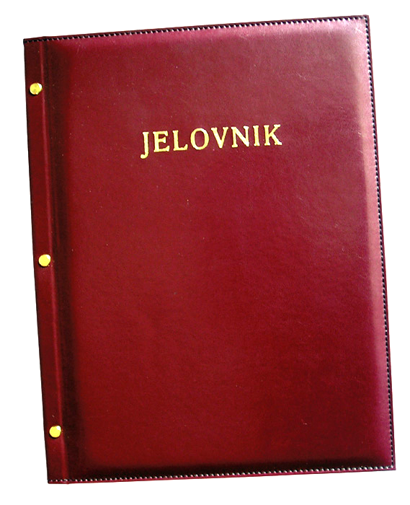
JELOVNIK 12.5.-16.5.2025.
POPODNEVNA SMJENA

PONEDJELJAK, 12.5. | Poriluk varivo sa suhim mesom, kruh | Alergeni: gluten, celer
UTORAK, 13.5. | Bolonjez, tjestenina | Alergeni: gluten, celer
SRIJEDA,14.5. | Hot dog, majoneza, kečap | Alergeni: gluten, mlijeko
ČETVRTAK, 15.5. | Griz na mlijeku s čokoladom | Alergeni: gluten, mlijeko
PETAK, 16.5. | Zapečeni štrukli sa sirom i vrhnjem | Alergeni: gluten, sir, mlijeko, jaja

DOBAR TEK!

Ravnateljica
Zrinka Šućur, prof.

